Упражнение 74. "Формирование умения ориентироваться на систему признаков (условий)"
Детям предлагается воспроизвести постройки из кубиков так, чтобы каждая соответствовала одновременно паре чертежей (на одном из них изображается фасад, на другом — задняя стена одного и того же здания). Всего детям было предложено воспроизвести по чертежам 8 усложняющихся построек. Вот примеры некоторых из них:
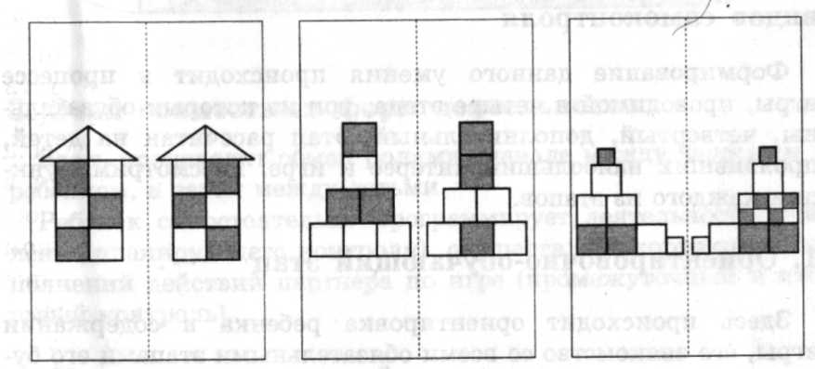
Сначала ребенок учится выполнять задание индивидуально. Учитель учит анализировать чертеж и подбирать отдельные блоки, составляя из них домик. Затем проводится поэтапная интериоризация ориентировочной стороны действия, в соответствии с методом П.Я.Гальперина поэтапного формирования умственных действий.
На следующем этапе дети строят домик вдвоем, сидя один напротив другого. Перед каждым из них лежит чертеж, обращенный к нему стороной, требующей постройки. Дети по очереди выкладывают по одному кубику. Если кубик, поставленный одним из них, не удовлетворяет второго, тот может убрать его и заменить другим.
Наконец, на заключительном этапе дети обучаются исходя из выработки у них "двойной позиции". Первый домик строится двумя детьми совместно (как на втором этапе), затем ребенок собирает домики, действуя "за двоих" (свой кубик —кубик партнера и т.д.). В зависимости от позиции, занимаемой ребенком, изменяется цель, с точки зрения которой производится ориентировка. Анализ ситуации под углом зрения двух разных целей позволяет расчленить как собственную деятельность (выделив в ней отдельные операции), так и поставленную задачу (выделив каждое из ее условий).

